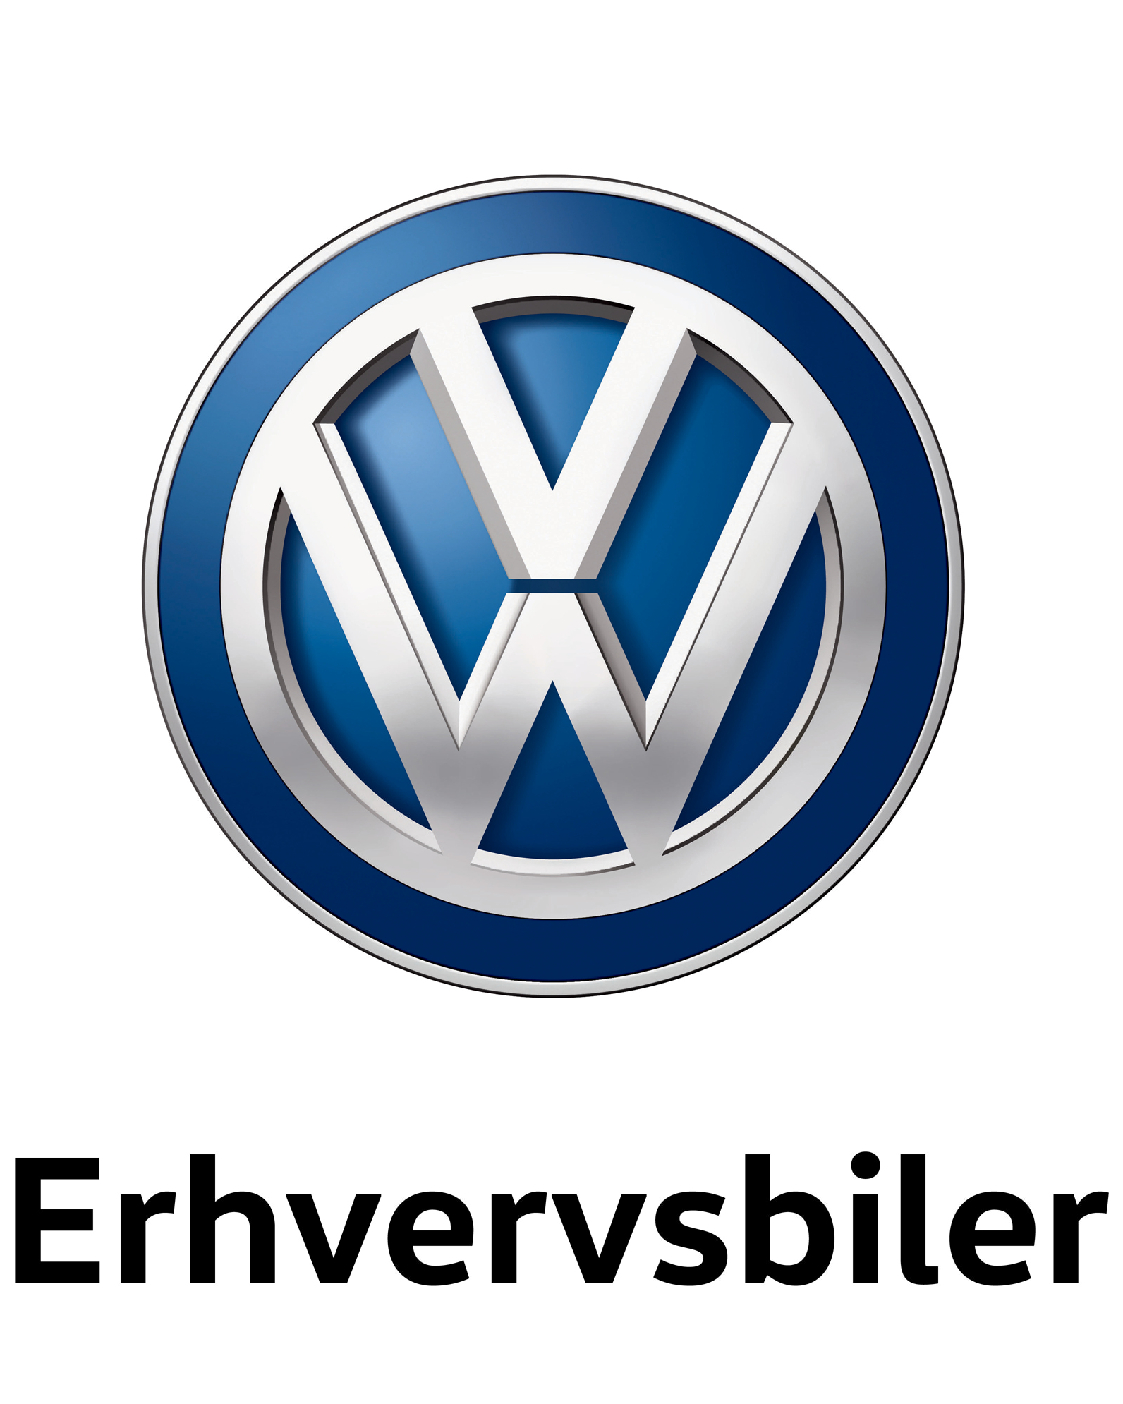

Volkswagen Erhvervsbiler elektrificerer Volkswagen Crafter:

Zero-emission-varebilen e-Crafter sætter stikket i
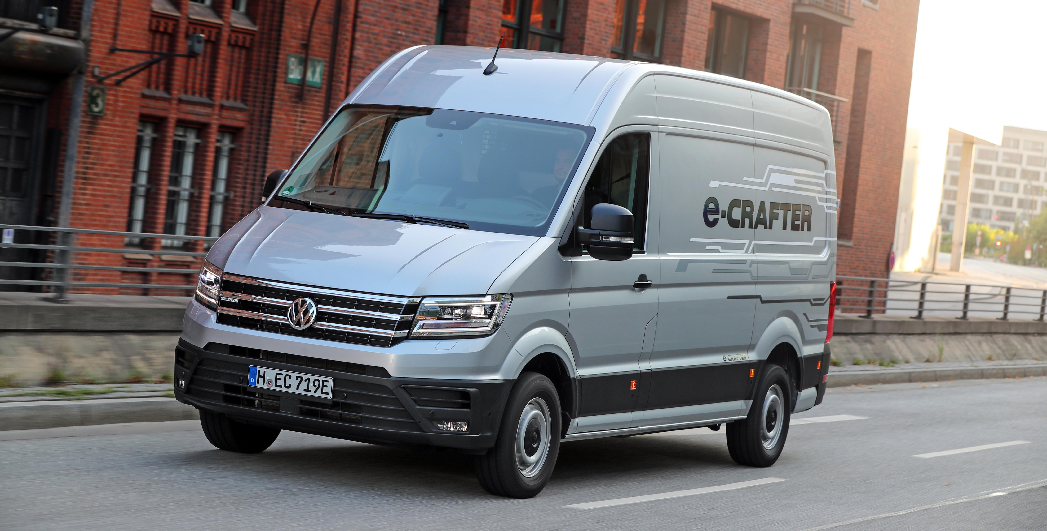

- e-Crafters verdenspremiere indleder en ny æra for varebiler
- e-Crafter kan lastes med op til 1,72 ton
- Den eldrevne kassevogn med højt tag er på hjemmebanen i byerne

Hannover/Hamborg, august 2018 – Det er den rette bil på det rette tidspunkt: I Hamborg præsenterer Volkswagen Erhvervsbiler den nye e-Crafter^{1/2} – eldrevet og emissionsfri samt konstrueret til at kunne lastes med op til 1,72 t. Fra september vil den 136 hk stærke e-Crafter udvide modeludvalget i den yngste Crafter-generation med mærkets første store zero-emission-varebil. Samtidig markerer introduktionen af den eldrevne kassebil med højt tag starten på en mobilitetsmæssig offensiv på området for elbiler: Fremadrettet vil Volkswagen Erhvervsbiler udvide udvalget af delvis og helt eldrevne biler.

Den nye e-Crafter er et progressivt statement: Da den ikke udleder nogen emissioner, er den kompatibel med alle tænkelige miljøzoner i hele verden. e-Crafter er således heller ikke på langt sigt berørt af kørselsforbud, som man fx ser indført i Hamborg eller Paris afhængigt af emissionsklasse og brændstoftype. Allerede inden bilens lancering blev den nye e-Crafter derfor tildelt den europæiske transportpris for bæredygtighed 2018, ”Europäischer Transportpreis für Nachhaltigkeit 2018”, i kategorien for varebiler og budbiler.

Rækkevidden lever op til det antal kilometer, der bliver kørt i praksis
e-Crafter er blevet udviklet til alle de virksomheder, der er aktive i bymiljøer: bude i kurer- og logistiksektoren, håndværkere, forretningsdrivende, forsyningsselskaber eller shuttle- og hyrevognsselskaber. Med en rækkevidde på op til 173 km i henhold til NEDC og en tophastighed, der bevidst er blevet begrænset til 90 km/h, dækker e-Crafter de reelle krav, der stilles til en daglig brug af varebiler i bymiljøer. Disse specifikationer nåede Volkswagen Erhvervsbiler frem til efter at have analyseret over 210.000 kørselsprofiler fra over 1.500 kunder. Resultatet var, at størstedelen af bilisterne på daglig basis kører mellem 70 og 100 km i en varebil. Volkswagen Erhvervsbiler har konfigureret den nye e-Crafter til netop disse afstande – der ofte køres med et højt antal start- og stophandlinger. Derfor har vi i forbindelse med opsætningen af e-Crafter ikke haft fokus på den maksimale, men på en praksisrelevant rækkevidde. Og dette koncept holder på grund af den mere kompakte batteristørrelse prisen på niveau med konkurrenterne: Netto vil den nye e-Crafter ved lanceringen kunne fås til en forventet pris på cirka 475.000 kr. ex. moms. Som alle andre Crafter-varianter produceres den nye models chassis på fabrikken i Września (Polen). Den endelige montering af de elektriske komponenter sker på Volkswagen Erhvervsbilers hovedfabrik i Hannover.

Zero-emission-varebilen er baseret på anden generation af Crafter
e-Crafter er blevet udviklet parallelt med modellerne med emissionsoptimerede Euro-6-dieselmotorer (TDI). Det giver nogle afgørende fordele, da e-Crafter ikke først efterfølgende er blevet ombygget til elbil, men er blevet sat op som en zero-emission-varebil baseret på anden generation af Crafter, og derfor har Volkswagen Erhvervsbiler kunnet udnytte den store budbils arkitektur optimalt til at integrere de elektriske drivlinjekomponenter. På den måde har man kunnet placere litium-ion-batteriet pladsbesparende i e-Crafters undervogn. Derved kan man udnytte den fulde varerumsvolumen i den 2.590 mm høje kassevogn med højt tag: 10,7 m³. Det samme gør sig gældende for andre vigtige mål som fx læssebredden (1.380 mm) eller varerummets højde (1.861 mm). Afhængigt af bilens udførelse udgør bilens nyttelast mellem 0,975 og 1,72 t.

Elmotoren, gearkassen og differentialet udgør et kompakt modul
Elmotoren er integreret foran i e-Crafter – en synkronmotor af typen EEM85. Den yder førnævnte 136 hk som maksimal ydelse. Det maksimale drejningsmoment er på 290 Nm. Kraften overføres til forakslen via en 1-trins automatisk gearkasse (EQ 290), som er dimensioneret til varebiler. Motoren, gearkassen og differentialet udgør et kompakt modul. Denne enhed bliver produceret på komponentfabrikken i Kassel. Andre tekniske elementer i drivlinjen er blandt andre motorstyreenheden og den såkaldte elektronikstyring. Sidstnævnte styrer højspændingsenergiflowet mellem elmotoren og batteriet. Den jævnstrøm (DC), der er akkumuleret i litium-ion-batteriet, omformes i den forbindelse til vekselstrøm (AC) af elektronikstyringen. En DC/DC-omformer genererer 12-volts spændingen til ledningsnettet.

En momentstærk elmotor, der passer ideelt til den store Crafter
Elmotorerne genererer stort set deres maksimale drejningsmoment fra 0 km/h. Det gør e-Crafter uovertruffen at køre i. Og uanset om man kører i kuperede byområder som Vejle, i bydelen Altona i Hamborg eller på Montmartre i Paris, så gør e-Crafter med en stigningsevne på 20 % overalt en god figur, når byens veje går stejlt opad. Samtidig er zero-emission-varebilen meget økonomisk, og strømforbruget ligger med en nyttelast på 1,0 t og ved blandet kørsel på 21,54 kW pr. 100 km.

Ved en CSS-ladestation er batteriet ladet op til 80 % på 45 min.
Ved en CCS-ladestation med 40 kW (jævnstrøm) er batteriet (ved en energikoncentration på 35,8 kWh) igen ladet op til 80 % på blot 45 min. CCS er en forkortelse for det internationalt standardiserede Combined Charging System – opladning med jævnstrøm, som er standard til e-Crafter. Hvis man anvender en AC-vægoplader med 7,2 kW (vekselstrøm), er batteriet igen forsynet med 100 % energi i løbet af 5:20 timer – dette vil som regel ske om natten på virksomhedens matrikel.

Innovative assistent-, komfort- og infotainmentsystemer
Som skitseret er den nye e-Crafter baseret på anden generation af Crafter-varebilsmodellen, der blev relanceret i 2017. Den teknisk innovative og visuelt markante Crafter er også en populær model i 2018, hvor Volkswagen Erhvervsbiler alene i perioden fra januar til juni har kunnet notere sig en stigning i udleverede Crafter-modeller på 24,5 % til 26.800 biler.

e-Crafter lanceres med topmoderne assistent-, komfort- og infotainmentsystemer. ParkPilot som parkeringshjælp inklusive sidebeskyttelse (reducerer takket være 16 ultralydssensorer hele vejen rundt på Crafter risikoen for at beskadige sin egen bil eller andre biler ved manøvrering på lidt plads), et multifunktionskamera (foran) og et bakkamera er en del af bilens standardudstyr. Generelt er Crafter endvidere som den første varebil i sin klasse som standard udstyret med en multikollisionsbremse (kan medvirke til at forhindre følgekollisioner). En anden standardudstyrsfeature er sidevindsassistenten. Andet standardudstyr til den nye e-Crafter består af features som fx LED-forlygter (til nær-, fjern- og dagskørelys), et automatisk airconditionanlæg (Climatronic), sædevarme, varmepumpe og en elopvarmet forrude, komfortsæder og navigationssystemet Discover Media inklusive App-Connect (integration af smartphoneapps), stemmebetjening og mobiltelefoninterface. Som tilvalg kan man anvende mobile onlinetjenester via Car-Net Guide & Inform.

Testet i den virkelige hverdag af professionelle på tværs af hele Europa

Volkswagen Erhvervsbiler har inddraget europæiske storkunder i udviklingen af den fremsynede varebil. Disse vognmænds erfaringer og forslag er blevet analyseret, således at man har kunnet forberede den serieproducerede e-Crafter-model, som man nu har præsenteret, optimalt til arbejdshverdagen. Nærmere betegnet har 25 virksomheder fra Tyskland, Holland, Storbritannien og Sverige taget del i den endelige praksistest af e-Crafter. De har integreret en flåde på 38 førseriebiler i deres vognpark. Zero-emission-varebilen har klaret denne praksistest på suveræn vis. I denne forbindelse er det særligt vigtigt at bemærke, at bilen selv under de hårdeste betingelser har klaret en gennemsnitlig rækkevidde på 100 km ved hverdagsbrug. Endvidere melder kurertjenester og logistikvirksomheder tilbage, at bilens ”køreegenskaber og pladsforhold imponerer”. e-Crafter er blevet vurderet til ”også at accelerere tilfredsstillende fuldt lastet” og roses generelt for at ”have en fremragende kørekomfort, være adræt og ligge godt på vejen”, ”være nem at køre i og have komfortable køreegenskaber” samt for sine ”gode accelerationsegenskaber”.

De 25 virksomheder, der har deltaget i praksistesten:

- Albert Heijn (supermarkeder)
- Cambridge City Council (Cambridge amt)
- Coca-Cola (drikkevarer)
- DHL (kurertjeneste og logistik)
- dpd (kurertjeneste og logistik)
- EnBW (energi)
- enercity (energi)
- Enercon (energi)
- Gatwick (London Airport)
- GLS (kurertjeneste og logistik)
- GO! (kurertjeneste og logistik)
- heijmans (entreprenørvirksomhed)
- Hermes (kurertjeneste og logistik)
- Lekkerland (grossist og logistik)
- medux (plejevirksomhed)
- N-Energie (energi)
- ocado (onlinesupermarked)
- Postnl (kurertjeneste og logistik)
- Sandd (kurertjeneste og logistik)
- Scania (erhvervsbiler)
- Southwark Council (London-bydelen Southwark)
- temps (malervirksomhed)
- UPS (kurertjeneste og logistik)
- Volkswagen NL (hollandsk importør)
- Volkswagen UK (britisk importør)

Om Volkswagen Erhvervsbiler:
”Vi tilbyder verdens bedste transportløsninger til vores kunder.” Som et selvstændigt mærke i Volkswagen koncernen er Volkswagen Erhvervsbiler globalt ansvarlig for udvikling, produktion og salg af lette varebiler og bygger modelrækkerne Transporter, Caddy, Crafter og Amarok. Volkswagen Erhvervsbiler udarbejder i en dialog med sine kunder passende bilkoncepter, telematik- og logistikløsninger for at opnå en ressourcemæssigt skånende anvendelse af midler samtidig med størst mulig effektivitet. I 2017 udleverede mærket ca. 498.000 lette varebiler, som blev produceret på fabrikkerne i Hannover (D), Poznań (PL), Września (PL) og Pacheco (ARG). Volkswagen Erhvervsbiler beskæftiger over 21.000 medarbejdere på globalt plan og heraf ca. 14.000 i Hannover.

Bemærk:
1= e-Crafter, 0,975 t nyttelast – strømforbrug i kWh pr. 100 km: 21,54
(blandet kørsel), CO₂-emission i g/km: 0 (blandet kørsel), energiklasse: A+

Du kan finde denne tekst i vores pressedatabase på www.vwn-presse.de.

Volkswagen Erhvervsbiler
Mærkekommunikation (NK)
Markus Arand
Telefon: +49 (0) 511 798-2988
E-mail: markus.arand@volkswagen.de
www.vwn-presse.de

